تظهر هذه الشاشة عند اختيار العهد المسجلة على الموظف من قائمة الإستعلامات كما في الشكل (14-3).

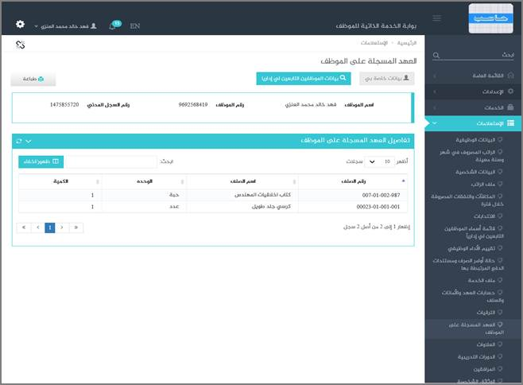

الشكل (14-3) يمثل شاشة العهد المسجلة على الموظف.

يتم من خلال هذه الشاشة تمكين المستخدم فيما يخص الاطلاع على جميع بيانات وتفاصيل العهد المسجلة على الموظف (المستخدم الحالى) و التي تشمل على مايلي (رقم الموظف ورقم سجله المدني واسمه و جدول تفاصيل العهد المسجلة على الموظف و يشمل رقم الصنف و اسمه و الوحدة و الكمية) حيث يتم الحصول على هذه المعلومات من خلال نظام العهد، كما يمكن للمستخدم الاستعلام عن بيانات معلومات العهد المسجلة على الموظف أو الموظفين التابعين له إدارياً وذلك من خلال الضغط على رابط "الموظفين التابعين لي إدارياً " حيث تظهر قائمة بالموظفين التابعين لهذا المستخدم فيتم اختيار أي موظف من هذه القائمة حيث يعرض النظام بيانات العهد المسجلة على هذا الموظف ؛ ويمكن للمستخدم الرجوع الى بيانات العهد المسجلة عليه وذلك بالضغط على رابط "بيانات خاصة بي" ، كذلك يمكن للمستخدم طباعة العهد له أو لأحد الموظفين التابعين له إدارياً وذلك بالضغط على زر "طباعة" حيث يعرض النظام كشف بالعهد المسجلة على الموظف كما في الشكل (1-14-3).

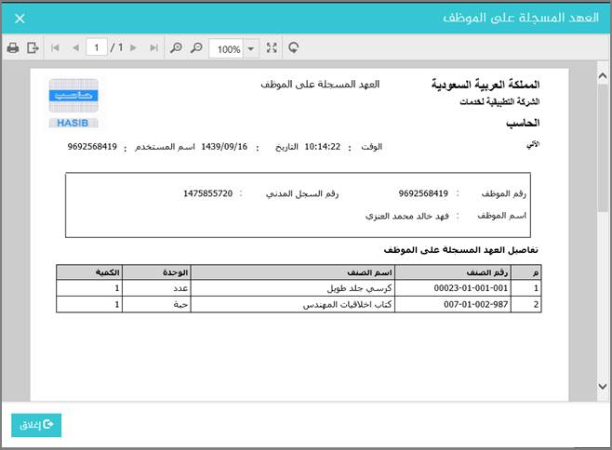

الشكل (1-14-3) يمثل كشف العهد المسجلة على الموظف.